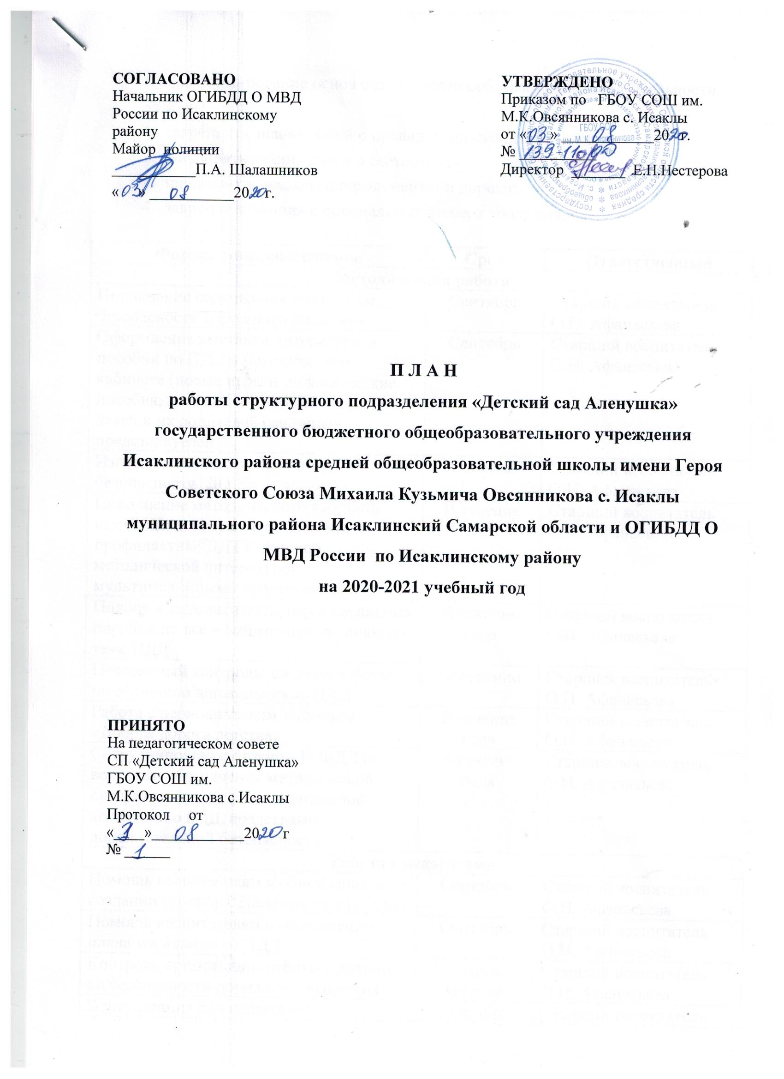

ПРИНЯТО

На педагогическом совете

СП «Детский сад Аленушка» ГБОУ СОШ им. М.К.Овсянникова с.Исаклы

Протокол от «____»____________20 г № ______

Цель: формирование основ безопасности собственной жизнедеятельности
Задачи:
- закреплять знания детей о правилах дорожного движения;
- расширять знания детей о светофоре;
- продолжать знакомство с элементами дороги;
- закреплять знания о специальных видах транспорта.

Форма, тема, содержание | Срок | Ответственный
Методическая работа
Пополнение содержания уголков по безопасности дорожного движения | Сентябрь | Старший воспитатель О.Н. Афанасьева
Оформление выставки литературы и пособий по ПДД в методическом кабинете (новые игры и дидактические пособия, наглядная информация для детей и их родителей (законных представителей) | Сентябрь | Старший воспитатель О.Н. Афанасьева
Изготовление паспорта дорожной безопасности ДО | Октябрь | Старший воспитатель О.Н. Афанасьева
Пополнение методического кабинета наглядными играми и пособиями по профилактике ДДТТ, детской, методической литературой, мультимедийными презентациями | В течение года | Старший воспитатель О.Н. Афанасьева
Подбор и ситематизация игр и наглядных пособий по всем возрастным группам по теме ПДД | В течение года | Старший воспитатель О.Н. Афанасьева
Постоянный контроль: система работы по обучению дошкольников ПДД | Постоянно | Старший воспитатель О.Н. Афанасьева
Работа с периодическим изданием  «Добрая дорога детства» | В течение года | Старший воспитатель О.Н. Афанасьева
Сотрудничество с отделом ГИБДД по вопросам обеспечения методической литературой, средствами наглядной агитации по БДД, средствами дополнительной безопасности | В течение года | Старший воспитатель О.Н. Афанасьева
Работа с педагогами
Помощь воспитателям в обновлении и создании уголков безопасности в группах | Сентябрь | Старший воспитатель О.Н. Афанасьева
Помощь воспитателям в составлении плана месячника по ПДД | Сентябрь | Старший воспитатель О.Н. Афанасьева
Контроль организации работы с детьми по безопасности дорожного движения | 1 раз в квартал | Старший воспитатель О.Н. Афанасьева
Консультация для педагогов: «Пропаганда и профилактика ДДТТ» | Сентябрь | Старший воспитатель О.Н. Афанасьева
Работа с детьми
Месячник по безопасности дорожного движения  «Внимание, дети!» | Сентябрь | Старший воспитатель О.Н. Афанасьева
Составление безопасного маршрута от дома до детского сада | Сентябрь | Воспитатели
Занятия по правилам дорожного движения. | В течение года | Воспитатели
Целевые прогулки, экскурсии по плану воспитателей | В течение года | Воспитатели сотрудник ОГИБДД МО МВД России «Исаклинский»
Игры на тему ПДД | Ежемесячно | Воспитатели
Чтение художественной литературы на тему ПДД | В течение года | Воспитатели
Просмотр видеофильмов по данной тематике, мультимедийных презентаций | В течение года | Воспитатели
Проведение акций по ПДД | Ежемесячно | Старший воспитатель О.Н. Афанасьева,  сотрудник ОГИБДД МО МВД России «Исаклинский»
Работа с макетом улицы в уголке безопасности. | Ежемесячно | Воспитатели
Развлечения на тему ПДД | В течение года | Воспитатели
Работа с родителями (законными представителями)
Профилактические беседы по предупреждению детского дорожно-транспортного травматизма | Ежемесячно | Воспитатели
Родительские групповые собрания с включением в повестку тем ПДД, БДД | Сентябрь, май | Воспитатели сотрудник ОГИБДД МО МВД России «Исаклинский»
Анкетирование родителей (законных представителей) на тему: «Правила и безопасность дорожного движения» | Февраль | Старший воспитатель О.Н. Афанасьева
Изготовление наглядной информации для родителей | В течение года | Воспитатели
Индивидуальные беседы с родителями по результатам диагностики знаний детей по ПДД | Апрель - май | Воспитатели

